Что такое стрессоустойчивость — простыми словами

Стрессоустойчивость — это способность переживать стресс. Если говорить чуть сложнее, то это адаптивная способность организма, помогающая нам пережить сложности, сохранив при этом физическое и психологическое здоровье.
Умение справляться со стрессом заложено природой в каждого из нас, но у всех оно развито в разной степени и зависит от нескольких факторов:
- врождённых особенностей психики, темперамента, нервной системы;
- семьи и социальной среды, в которых человек воспитывался;
- пережитых психологических травм;
- состояния здоровья.

Уровни стрессоустойчивости

Мы все по-разному переживаем стресс, и это нормально — люди обладают разными уровнями стрессоустойчивости. Рассмотрим основные признаки высокого, среднего или низкого уровней.

Высокий уровень стрессоустойчивости
К нему относят тех, кто может:
- действовать в условиях повышенной сложности или неопределённости — например, работать, даже если вокруг шумно, и не поддаваться панике в ситуациях, на которые вы не можете повлиять, будь то стихийное бедствие или экономический кризис;
- управлять своими эмоциями;
- видеть свои личные переживания и их причины;
- отличать деструктивную критику от конструктивной — пресекать первую и принимать во внимание вторую.

Средний уровень стрессоустойчивости
Предполагает, что человек:
- переживает острые моменты без паники;
- может трезво оценивать ситуацию, анализировать её и находить выход;
- способен самостоятельно восстановиться после пережитого стресса.

Низкий уровень стрессоустойчивости
Характерен для людей, которые:
- обладают низкой концентрацией внимания и подвержены тревожности;
- не способны проанализировать ситуацию стресса и понять, как бы они могли выйти из неё без ущерба для своего психического состояния;
- склонны к панике и истерике;
- не могут самостоятельно совладать со своими эмоциями.

Какими навыками обладают

стрессоустойчивые люди

Хорошая новость в том, что стрессоустойчивость можно прокачать. Для этого нужно уделить внимание развитию следующих навыков:
- Анализирование событий. Если научиться анализировать события, то можно научиться и прогнозировать, чем обернётся та или иная ситуация, к каким последствиям она может привести. И тогда застать вас врасплох будет сложнее.
- Позитивное мышление — это про умение не пасовать перед трудностями, а видеть в них возможность для развития. Внутренняя установка на то, что вы справитесь с трудностями, более продуктивна, чем мысль о том, как вам их избежать.
- Саморегуляция. Это чувствительность к себе и знание, как помочь себе при столкновении с непростой ситуацией. Хорошо зная себя и понимая свои чувства, умея работать с ними, вы можете контролировать эмоциональные проявления и быть включённым в поиски решения.
- Работа в режиме многозадачности. Речь о том, чтобы уметь время от времени включать этот режим, а не о том, чтобы постоянно находиться в нём. Длительная работа в режиме многозадачности, особенно если он вынужденный, только увеличит стресс.
Все эти навыки способны привести к тому, что вы обретёте ещё и самое главное умение — правильно переживать стресс, то есть умение находить и воспроизводить позитивный опыт переживания стресса.

Как развить стрессоустойчивость с помощью внутренних ресурсов

В борьбе с самим собой за навык бережного проживания стресса главная опора и союзник — внутренний ресурс, вы сами. Вот что вы можете начать делать уже сейчас.
- Приведите в порядок базовые потребности организма — начните высыпаться, соблюдайте один и тот же режим дня, следите за питанием и восполнением витаминов и микроэлементов, дайте себе возможность отдыхать в течение дня, регулярно занимайтесь спортом или делайте зарядку.
- Планируйте дела. В стрессовых ситуациях часто страдает самоорганизация. Вы попадаете в бесконечную цепь беспокойства за то, что хотели сделать, но не успели или забыли.
- Научитесь отдыхать и расслабляться. Найдите то, что приносит вам удовольствие, и наслаждайтесь моментом, когда занимаетесь любимым хобби.
- Сменяйте фокус внимания на хорошее. Чтение плохих новостей ленты соцсетей, где все демонстрируют свой «успешный успех», затягивают. Научитесь откладывать смартфон и замечать хорошие события и свои достижения. Попробуйте такую практику: каждый день составляйте список из пяти лучших событий за сегодня.
- Не копите в себе переживания. Поделитесь ими с тем, кому доверяете, или записывайте их на лист, чтобы освободить голову, а потом порвите лист.
- Практики осознанности. Осознанность — это умение замечать свои мысли, чувства, переключать фокус внимания.
- Принимайте стрессовые ситуации: они случаются и будут случаться постоянно. Постарайтесь проживать их без паники, страха и гнева. Представьте происходящее так, будто это происходит не с вами, уберите из ситуации свои эмоции. Разрешите себе признать, что происходящее для вас кажется трудным, но вы можете себе помочь.

Как стрессоустойчивость влияет на повседневную жизнь

Навык успешного проживания стресса может значительно улучшить качество жизни. Вот лишь несколько плюсов, которые вы получите, если прокачаете стрессоустойчивость.
- Здоровье. Стресс — серьёзное испытание для организма. Нервная, пищеварительная, сердечно-сосудистая и репродукти-вная системы больше всего страдают в кризисных ситуациях. Сохраняя спокойствие, вы бережёте своё здоровье.
- Уверенность в себе. Вы сможете гордиться собой, когда справитесь с трудностями и не потеряете в них себя. Открытие этого навыка даст возможность увидеть, что вам теперь многое под силу. И каждая новая победа над стрессом — даже самым малым — будет наращивать вашу стрессоустойчивость.
- Умение анализировать ситуацию, строить прогнозы и принимать эффективные решения.
- Уверенность в выборе. Часто мы сомневаемся в своём выборе, потому что боимся совершить ошибку. Но большинство ошибок — это просто опыт, который нужно проанализировать, извлечь пользу и понять, как больше не допустить такого.
- Перспективы роста. Уверенное и правильное проживание стресса даёт много сил на достижение чего-то нового. Переезд, смена профессии, обучение не будут вызывать страха и панических атак.

Смоленское областное государственное бюджетное учреждение «Гагаринский социально-реабилитационный центр для несовершеннолетних «Яуза»
(СОГБУ СРЦН «Яуза»)
215047 Смоленская область, Гагаринский район,
с. Карманово ул. Октябрьская д.8
тел. 8(48135)77859, 8(48135)77386, http://centr-yauza.ru

Развиваем стрессоустойчивость

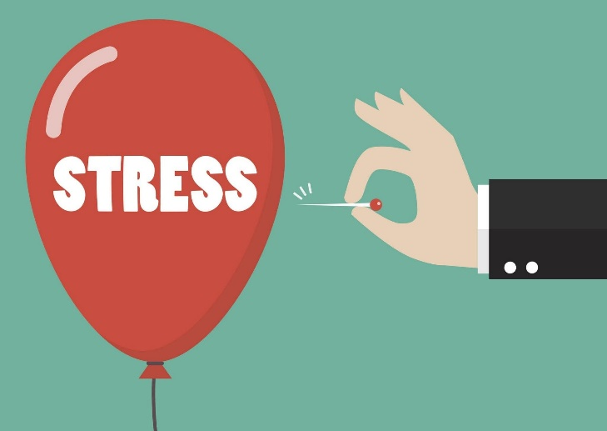

с. Карманово

